出題者 | 葉淑卿 |  | 服務單位 | 基隆市仁愛國小
學習主題 | □海洋休閒 □海洋社會 □海洋文化  □海洋科學與技術 ■海洋資源與永續
適用年段 | □低 ■中 ■高 □國中 □高中
類型 | ■文章 □圖像 □影音(限 Youtube 連結)
媒材 | 陳佳利採訪/撰稿、陳添寶攝影/剪輯 (111年5月23日 )。永續鯖鰺大挑戰 餐桌上的鯖魚、竹筴魚越來越小隻？。我們的島。民111年6月5日，取自https://ourisland.pts.org.tw/content/9391  永續鯖鰺大挑戰 餐桌上的鯖魚、竹筴魚越來越小隻？  葉淑卿摘要節錄  鯖魚與竹莢魚（鰺），是台灣沿近海最重要的漁業，年產量7到8萬公噸，產值30到50億元，從前曾有過漁現象而促使漁業署在2013年制定了《鯖鰺漁業管理辦法》，明確規範禁漁區與禁漁期。  鯖鰺的分布，從東海、黃海、日本海到太平洋西岸都有，尤其黑潮沿線，有著豐富的鯖鰺資源。海洋大學呂學榮教授指出，從1980到2022年，台灣附近水域水溫明顯上升，已經超過1°C多，導致魚比較不會南下。另外是比較溫熱的海水蓋在上面，魚喜歡冷的水，就會藏到比較深的地方，這些可能都是今年的漁獲變少的原因。  海水溫度影響鯖鰺洄游，當大環境對牠們的生存不利，是不是該減輕撈捕壓力？目前「鯖鰺管理辦法」規定，每年農曆12月29日到1月18日的產卵期，以及國曆6月1日至30日的小魚成長期禁漁。海漁基金會林愛龍執行長建議延長休漁期，呂學榮教授則提出總量管制的建議。  另一項挑戰是消費者的支持。海漁基金會推廣永續海鮮的理念，告訴大家鯖魚的故事，鼓勵消費者透過購買來支持符合標章要求的船長，同時宣導「臺灣海鮮選擇指南」，多食用綠燈的魚，鯖鰺目前屬於綠燈。  根據漁業署的資料，2013年花腹鯖平均體長為29.5公分，實施禁漁期之後，2020年提升到30.2公分，花腹鯖的最大體長由40.9公分提升到43.8公分，原本呈現上升趨勢，但是在2018與2019年，數量卻開始下滑。  氣候變遷、污染、過漁，導致海洋資源日漸減少，鯖魚與竹莢魚今年出現異常，印證這項大趨勢的急迫。來自海洋的提醒，你也感覺到了嗎？
出處 | □自編 | ■引用 我們的島(https://ourisland.pts.org.tw/content/9391)

※下列題目格式可依出題所需,如果一個媒材為對應到多題目的題組，請自行複製增加題目表格，一個題組最多三個題目
題目 1 |  | 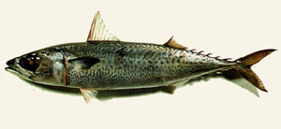花腹鯖(圖片來源：台灣魚類資料庫https://fishdb.sinica.edu.tw/chi/species.php?id=382493)  《台灣魚類資料庫》說明鯖魚棲所生態如下：  好群游，具趨光性，有垂直移動現象。棲息深度為87-200公尺。為暖流性洄游魚類，每年春夏季隨「……」北上，秋冬季時再南下洄游。  請問上述句子中的「……」指的應該是什麼？
選項 | A 季 風 |  | B 黑 潮
 | C 中國沿岸流 |  | D 湧升流
答案 | B 黑潮
※ 授權說明：此題組將授權給基隆市海洋教育於教學上使用，不得為商業營利用途。

題目 2 |  | 臺灣附近常見的白腹鯖、花腹鯖，繁殖季節為2-5月，目前我國《鯖鰺漁業管理辦法》規定，每年農曆12月29日到1月18日的產卵期，以及國曆6月1日至30日小魚成長期為禁漁期。  請閱讀下圖，哪一種魚類的體長有比較明顯的增長？  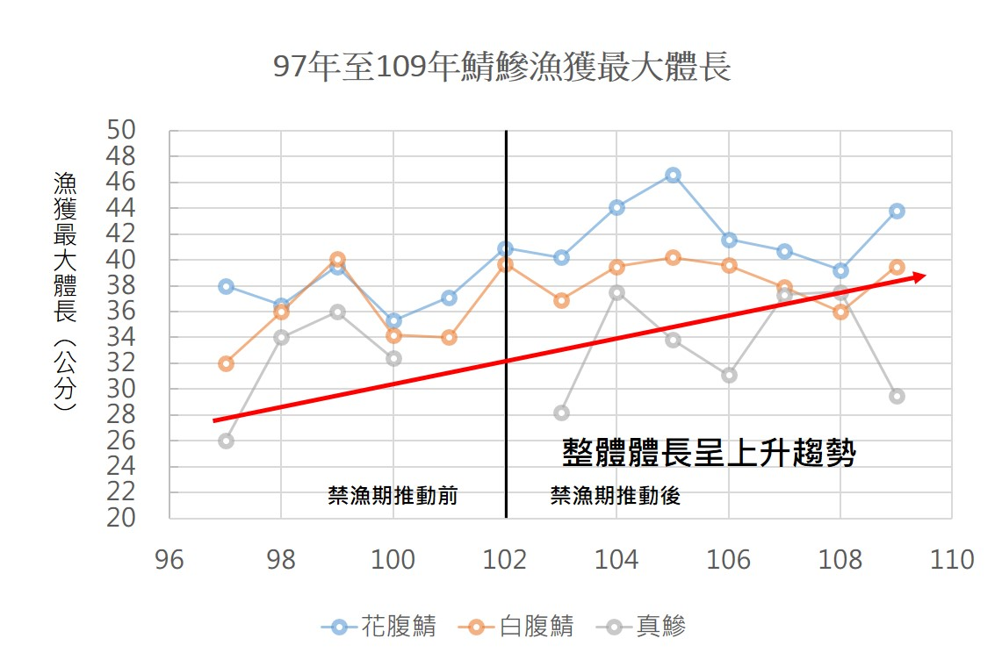  圖片來源：我們的島https://ourisland.pts.org.tw/content/9391
選項 | A 花腹鯖 |  | B 白腹鯖
 | C 真 鰺 |  | D 三種都相同
答案 | A 花腹鯖

題目 3 |  | 消費者的行動是永續漁業的關鍵，下列哪一種方法可以支持漁業，又能珍愛海洋資源呢？
選項 | A 吃素珍愛海洋、保護地球 |  | B 多吃水產、大量購買水產
 | C 均衡食用紅黃綠燈的水產 |  | D 購買符合標章要求的漁獲
答案 | D 購買符合標章要求的漁獲

